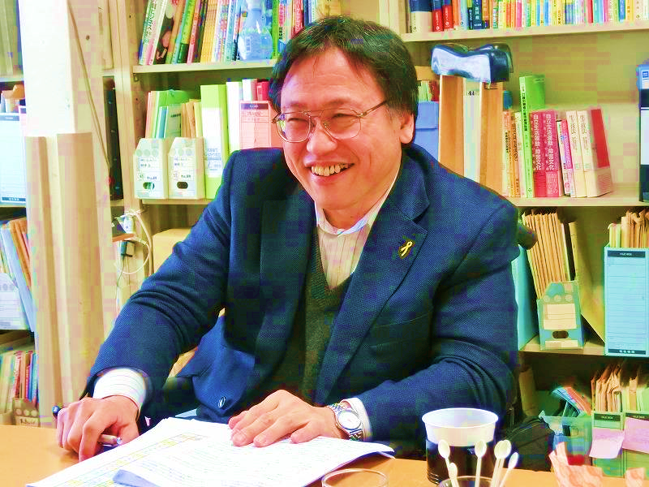
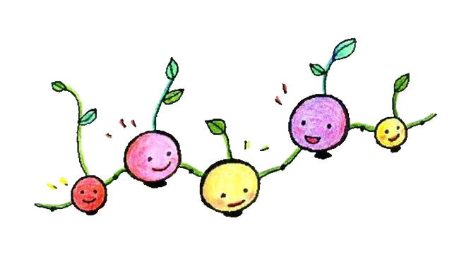
おはなしかい
ごうりてき はいりょ って
しっとう？ いん こうべ
ほうりつのなかの「ごうりてきはいりょ」の

おはなしを きくかいです。
ひにち：2024ねん ５がつ １１にち
どようび
じかん：14：00〜16：３0
ごうりてきはいりょとは？
しょうがいしゃのほうりつの どこでもひつような たすけがもらえる というルール。

こうし：おのうえ こうじさん
ディーピーアイにほんかいぎ ふくぎちょう
ばしょ：あすてっぷこうべ
こうべしちゅうおうくたちばなどおり３-４-３

さんかひ なし
もうしこみ：QRコードから
むずかしいひとは でんわか ファックスでもうしこんでください
しゅわつうやく あり
もじつうやくが ひつようなひとは、４がつ２５にちまでに れんらくください

おはなしのかいを やるだんたい：じりつせいかつセンターリングリング
こうえん：こうべし

おはなしかいのばしょ
JRこうべえき あるいて7ふん
ちかてつ「おおくらやまえき」
あるいて３ふん
ちかてつ「ハーバーランドえき」
あるいて7ふん
こうべこうそくてつどう「こうそくこうべえき」 あるいて3ふん
※ちゅうしゃじょうがあります（おかねがひつよう）

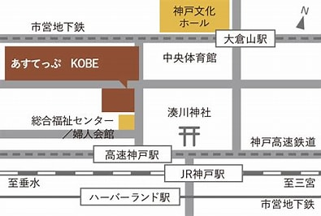

ごうりてきはいりょの せつめい ➡︎ 

じりつせいかつセンターリングリングとは？
しょうがいしゃのじりつせいかつを、たすけるだんたいです。

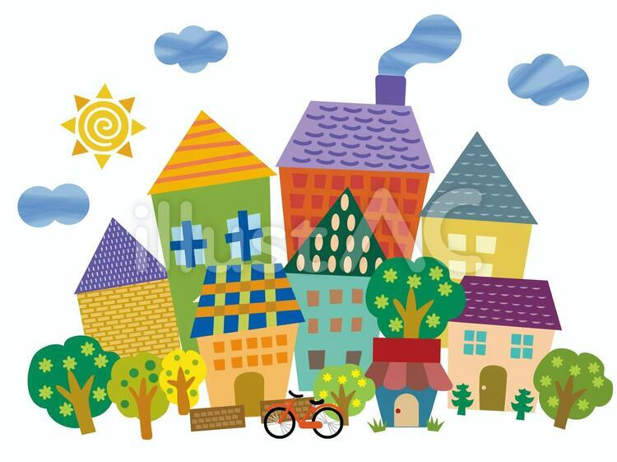
リングリングのホームページ⇩
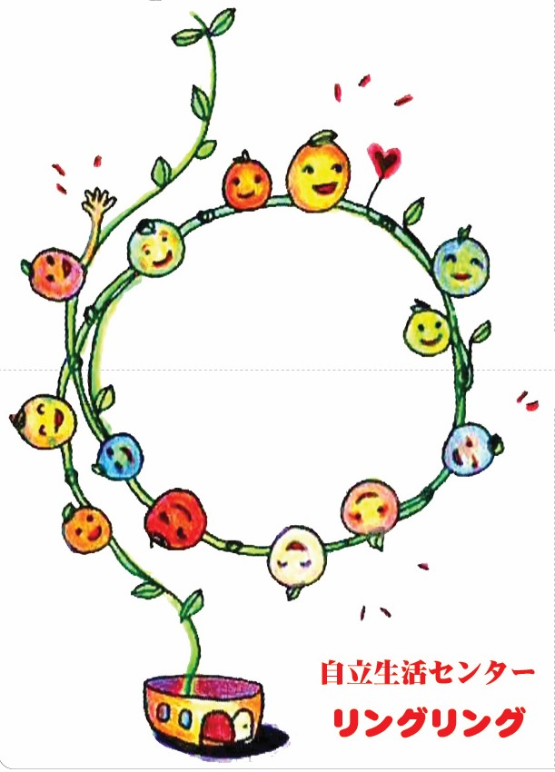
れんらくさき：
じりつせいかつセンターリングリング
〒652-0801 こうべしひょうごくなかみちどおり6ー3ー12ー101
でんわと ファックス 078-578-7358
メール：ring-ring-kobe@extra.ocn.ne.jp

